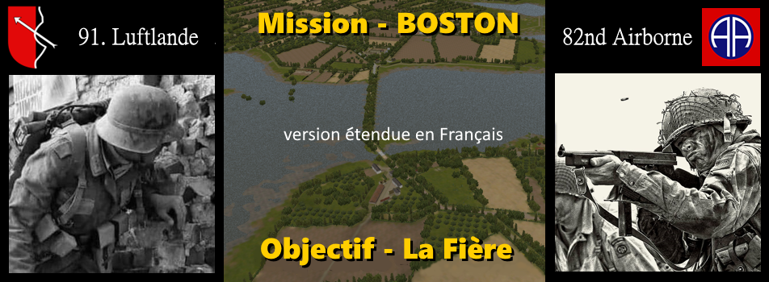

Mission Boston - Objectif La Fière – version étendue est une campagne à ramifications qui couvre les évènements relatifs à l'une des missions de la 82nd "All American" Airborne Division américaine: la capture le 6 juin 1944 du pont et de la chaussée de La Fière traversant la rivière Merderet, et sa défense jusqu'à l'arrivée de la 90th Infantry Division en provenance de Utah Beach. Les premiers scénarios se déroulent le jour J (6 juin 1944), le dernier scénario le 10 juin 1944. Selon les scénarios, vous serez amené à commander la compagnie A du 1/505 PIR, le 3e bataillon du 325 GIR et le 357th Infantry Regiment de la 90th Infantry Division.

LES SCENARIOS
(Taille, Complexité, Difficulté)
- 6 juin, 05h00 – « Boots on the Ground » (petite force/grande carte, faible, facile)
- 6 juin, 08h00 – Manoir Leroux (moyenne, faible, facile)
- 6 juin, 14h30 – Cauquigny (petite, faible, facile)
- 6 juin, 14h00 – Le Verger (petite, faible, facile)
- 6 juin, 16h00 – Angriff der Grenadier (moyenne, faible, facile)
- 7 juin, 10h00 – « No Better Place to Die » (moyenne, faible, modérée)
- 8 juin, 23h00 – L’Évasion (énorme, élevée, moyenne)
- 8 juin, 23h00 – Traversée nocturne (énorme, élevée, difficile)
- 9 juin, 10h30 – Le Sprint de Saul (énorme, élevée, élevée)
- 9 juin, 12h00 – Le Motey (grande, moyenne, moyenne)
- 10 juin, 11h30 – Amfreville (grande, moyenne, moyenne)

Situation stratégique
Peu après minuit le 6 juin 1944, les parachutistes de la 101st Airborne Division "Screaming Eagles" (« Aigles hurlants ») commencent à sauter derrière Utah Beach dans le cadre de l'opération Albany. Environ une heure plus tard, la 82nd Airborne Division est larguée plus loin dans les terres. A 4 heures du matin, les planeurs associés aux deux divisions atterrissent avec les armes lourdes. Enfin, à 6 heures 30, les armées Alliées débarquent sur un front de 80 kilomètres de côte. Les Alliés viennent d'ouvrir en Normandie un second front contre les forces de l'Axe.

Objectifs de la 82nd Airborne
Le plan original pour la 82nd Airborne consistait à sauter loin dans les terres, pour couper rapidement la péninsule du Cotentin et isoler le port de Cherbourg. Malheureusement, dix jours avant la date prévue pour le débarquement, la 91.Infanterie-Division (Luftlande) allemande s'installe dans la zone, forçant les planificateurs Alliés à revoir leurs plans. Il est décidé que la 82nd Airborne sautera plus près d'Utah Beach afin d'éviter qu'elle ne soit annihilée par les Allemands avant que les renforts débarqués sur les plages ne puissent la rejoindre.

Ordres opérationnels de la 82nd Airborne

1. 505 PIR - DZ "O" (Sainte-Mère-Église). S'emparer des villages de Sainte-Mère-Église, La Fière, Neuville-au-Plain et Chef-du-Pont. S'emparer et tenir les ponts à l'extrémité est des deux chaussées traversant le Merderet, à La Fière et Chef-de-Pont. Établir une ligne défensive face au nord, de Neuville-au-Plain à Baudienville, en contact avec la 101st Airborne.

2. 507 PIR - DZ "T" (Amfreville). S'assembler à Amfreville. Soutenir le 505 PIR en s'emparant de l'extrémité ouest de la chaussée de La Fière, à Cauquigny. Établir une ligne face à l'ouest, de Gourbesville à Hameau Renouf.

3. 508 PIR - DZ "N" (Picauville). S'emparer de, et détruire, les ponts sur la Douve à Beuzeville-la-Bastille et Étienville (Pont l'Abbé). Patrouiller agressivement autour de Renouf. Nettoyer et sécuriser le secteur central de la division. Se préparer à avancer vers l'ouest jusqu'à la Douve, sur ordre du corps d'armée.

Importance stratégique des objectifs
Les ponts et chaussées qui constituent les objectifs de la 82nd Airborne sont des goulets d'étranglement cruciaux pour circuler d'est en ouest (et vice-versa) à travers le Cotentin. Leur conquête permet aux Américains de bloquer les tentatives allemandes d'attaquer les plages, et fournit aux troupes Alliées un accès vers l'ouest, dans le but futur d’isoler puis de capturer le port de Cherbourg. Sainte-Mère-Église, pour sa part, est un carrefour routier important entre Utah Beach et La Fière sur la route de Cherbourg.

MODES graphiques requis
Le mode "routes à 22,5 degrés" de Falaise (essentiel), le mode "ruines" de Rockingharry (optionnel) et le mode "expanded flavor objects" de Mech.Gato sont requis pour que les routes, les ruines et les "flavor objects" aient une apparence normale. Ces modes sont disponibles sur le site CMMOD Warehouse (https://www.thefewgoodmen.com/cm-mod-warehouse/) et doivent être installés dans le répertoire "/data/z" du jeu.

Information et remerciements
Ceci constitue la version finale de ma campagne consacrée aux opérations de la 82nd Airborne. Elle résulte de la prise en compte du retour de bêta-testeurs patients, et en particulier de notre collègue de jeu caennais, PEB14, qui est également l’auteur de cette traduction française. Merci à tous. Thank you to all. (NdT : merci à toi, Wim !)

Révisions ultérieures
Toute révision ultérieure de la campagne est laissée à la discrétion des bonnes volontés ; quiconque le souhaite peut librement utiliser ou modifier mes créations.

En conclusion, je vous souhaite à tous:

“bon jeu!”

